Приложение 1 к документации об
аукционе в электронном форме

ПРОЕКТНАЯ ДОКУМЕНТАЦИЯ ЛЕСНОГО УЧАСТКА

1. Местоположение, границы и площадь проектируемого лесного участка

Субъект Российской Федерации | Чувашская Республика - Чувашия
Муниципальное образование | Чебоксарский район
Категория земель | Земли лесного фонда
Лесничество | Опытное
Участковое лесничество | Карачуринское
Целевое назначение лесов, категория защитных лесов | Защитные леса, ценные леса, противоэрозионные леса
Квартал | 192
Лесотаксационный выдел/часть лесотаксационного выдела | 34
Площадь лесного участка, га | 5,6

Местоположение и границы проектируемого лесного участка указаны на схеме расположения лесного участка.

2. Целевое назначение лесов

В соответствии с приказом Федерального агентства лесного хозяйства от 16 мая 2016 г. № 172 «Об установлении границ Опытного лесничества, об отнесении лесов к защитным лесам, о выделении особо защитных участков лесов и установлении их границ на территории Чувашской Республики» на территории Чувашской Республики Карачуринское участковое лесничество входит в состав Опытного лесничества.
На момент проектирования лесного участка на территории Опытного лесничества распространяется действие лесохозяйственного регламента, утвержденного приказом Минприроды Чувашии от 25 января 2017 г. № 43, зарегистрированного в Минюсте Чувашии 7 февраля 2017 г. (регистрационный № 3551).
Леса на территории Чувашской Республики в соответствии со статьей 8 Федерального закона от 04.12.2006 № 201-ФЗ «О введении в действие Лесного кодекса Российской Федерации» отнесены к защитным лесам, что отражено в Лесном плане Чувашской Республики, утвержденном Указом Главы Чувашской Республики от 21 февраля 2019 г. № 15, и лесохозяйственном регламенте Опытного лесничества.
Согласно указанным документам лесного планирования квартал 192 _______ урочище Карачуринского участкового лесничества, в котором расположен лесной участок, относится к защитным лесам, категории защитных лесов – ценные леса, противоэрозионные леса.

3. Количественные и качественные характеристики проектируемого лесного участка

Количественные и качественные характеристики проектируемого лесного участка составляются на основании данных государственного лесного реестра Опытного лесничества и необходимости натурного обследования.
Таблица 1. Распределение земель

Общая площадь, га | в том числе
 | лесные земли |  |  |  |  | нелесные земли
 | занятые лесными насаждениями - всего | в том числе покрытые лесными культурами | лесные питомники, плантации | не занятые лесными насаждениями | итого | дороги | просеки | болота | другие | итого
1 | 2 | 3 | 4 | 5 | 6 | 7 | 8 | 9 | 10 | 11
5,6 | 5,6 | - | - | - | 5,6 | - | - | - | - | -

Таблица 2. Характеристика насаждений проектируемого лесного участка

Участковое лесничество/урочище (при наличии) | Номер квартала | Номер выдела | Состав насаждения или характеристика лесного участка при отсутствии насаждения | Площадь (га)/запас древесины при наличии (куб. м) | в том числе по группам возраста древостоя (га/куб. м)
 |  |  |  |  | Молодняки | Средне-возрастные | Приспевающие | Спелые и перестойные
1 | 2 | 3 | 4 | 5 | 6 | 7 | 8 | 9
Карачуринское | 192 | 34 | 10Е | 5,6/1456 | - | 5,6/1456 | - | -

Таблица 3. Средние таксационные показатели насаждений
проектируемого лесного участка

Целевое назначение лесов | Хозяйство, преобладающая порода | Состав насаждений | Возраст | Бонитет | Полнота | Средний запас древесины (куб. м/га)
 |  |  |  |  |  | средневозрастные | приспевающие | спелые и перестойные
1 | 2 | 3 | 4 | 5 | 6 | 7 | 8 | 9
Защитные леса – ценные леса, противоэрозионные леса | Хвойное, ель | 10Е | 50 | 1 | 0,8 | 260 | - | -

Таблица 4. Виды и объемы использования лесов на проектируемом лесном участке

Целевое назначение лесов | Хозяйство (хвойное, твердолиственное, мягколиственные) | Площадь, (га) | Единица измерения | Объемы использования лесов (изъятия лесных ресурсов)
1 | 2 | 3 | 4 | 5
Вид использования лесов – осуществление рекреационной деятельности
Цель предоставления лесного участка – аренда
Защитные леса – ценные леса, противоэрозионные леса | Хвойное | 5,6 | га | -

4. Виды разрешенного использования лесов на проектируемом лесном участке

Лесохозяйственным регламентом Опытного лесничества в квартале 192 Карачуринского участкового лесничества и соответственно на лесном участке установлены следующие виды разрешенного использования лесов:
- заготовка древесины;
- заготовка и сбор недревесных лесных ресурсов;
- заготовка пищевых лесных ресурсов и сбор лекарственных растений;
- осуществление видов деятельности в сфере охотничьего хозяйства;
- ведение сельского хозяйства (сенокошение и пчеловодство);
- осуществление научно-исследовательской деятельности, образовательной деятельности;
- осуществление рекреационной деятельности;
- выращивание лесных, плодовых, ягодных, декоративных растений, лекарственных растений;
- выращивание посадочного материала лесных растений (сеянцев, саженцев);
- выполнение работ по геологическому изучению недр, разработка месторождений полезных ископаемых;
- строительство и эксплуатация водохранилищ и иных искусственных водных объектов, а также гидротехнических сооружений, речных портов, причалов;
- строительство, реконструкция, эксплуатация линейных объектов;
- осуществление религиозной деятельности;
- иные виды, определенные в соответствии с частью 2 статьи 6 Лесного Кодекса Российской Федерации.

5. Сведения об обременениях проектируемого лесного участка

По данным государственного лесного реестра квартал 192 выдел 34 Карачуринского участкового лесничества Опытного лесничества, имеет обременение по не имеет, вид использования лесов __________, сроком по ____________.

6. Сведения об ограничениях использования лесов

С учетом целевого назначения и правового режима лесов, установленного лесным законодательством Российской Федерации, лесохозяйственным регламентом Опытного лесничества предусмотрены следующие ограничения в использовании лесов:
проведение сплошных рубок лесных насаждений, за исключением случаев, предусмотренных частью 4 статьи 17, частью 5.1 статьи 21 Лесного кодекса Российской Федерации;
ведение сельского хозяйства, за исключением сенокошения и пчеловодства;
размещение объектов капитального строительства, за исключением линейных объектов и гидротехнических сооружений;
создание и эксплуатация лесных плантаций;
создание лесоперерабатывающей инфраструктуры.

7. Сведения о наличии зданий, сооружений, объектов, связанных с созданием лесной инфраструктуры и объектов, не связанных с созданием лесной инфраструктуры на проектируемом лесном участке
Таблица 5
№ п/п | Участковое лесничество/урочище (при наличии) | Номер квартала | Номер выдела | Площадь объекта, (га) | Наименование объекта
1 | 2 | 3 | 4 | 5 | 6
- | - | - | - | - | -

8. Сведения о наличии на проектируемом лесном участке особо защитных участков лесов, особо охраняемых природных территорий, зон с особыми условиями использования территорий

Согласно данным государственного лесного реестра на проектируемом лесном участке существуют особо защитные участки лесов (ОЗУ), особо охраняемые природные территории (ООПТ), зоны с особыми условиями использования территорий.
Таблица 6
№ п/п | Наименование участкового лесничества/урочища (при наличии) | Номер квартала | Номер выдела | Виды ОЗУ, наименование ООПТ, виды зон с особыми условиями использования территорий | Общая площадь, га
1 | 2 | 3 | 4 | 5 | 6
1 | Карачуринское | 192 | 34 | Участки лесов вокруг сельских населенных пунктов и садоводческих товариществ | 5,6

9. Проектирование вида использования лесов лесного участка

Согласно лесохозяйственному регламенту Опытного лесничества квартал 192 выдел 34 Карачуринского участкового лесничества, в границах которого расположен лесной участок, относится к зоне планируемого освоения лесов для осуществления рекреационной деятельности.

СХЕМА РАСПОЛОЖЕНИЯ ЛЕСНОГО УЧАСТКА

Субъект Российской Федерации | Чувашская Республика - Чувашия
Муниципальное образование | Чебоксарский район
Категория земель | Земли лесного фонда
Лесничество (лесопарк) | Опытное
Участковое лесничество | Карачуринское
Вид использования лесов | Осуществление рекреационной деятельности
Цель предоставления лесного участка | Аренда
Особые отметки:

Масштаб 1: 10000

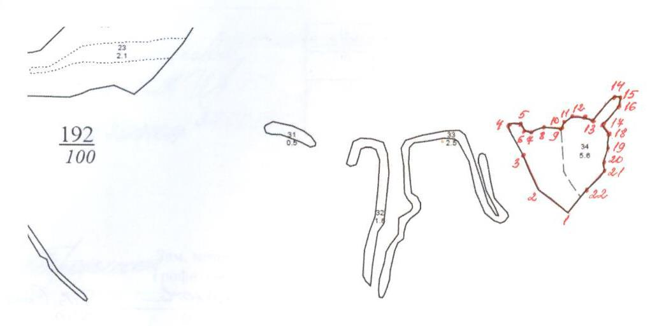

Геоданные:
Номера характерных точек | Направление румбы (азимуты) линий, ° | Длина линий, метры
1-2 | СЗ 53⁰ 10 ' | 112
2-3 | СВ 25⁰ 15' | 136
3-4 | СЗ 27⁰ 15 ' | 98
4-5 | Ю 90⁰ 00 ' | 40
5-6 | ЮВ 35⁰ 08 ' | 30
6-7 | ЮВ 36⁰ 30 ' | 24
7-8 | СВ 67⁰ 00 ' | 42
8-9 | ЮВ 85⁰ 30 ' | 49
9-10 | СВ 27⁰ 05 ' | 22
10-11 | СВ 52⁰ 00 ' | 30
11-12 | Ю 90⁰ 00 ' | 46
12-13 | ЮВ 66⁰ 00 ' | 21
13-14 | СВ 40⁰ 30 ' | 105
14-15 | ЮВ 85⁰ 00 ' | 18
15-16 | ЮЗ 10⁰ 00 ' | 28
16-17 | ЮЗ 42⁰ 30 ' | 74
17-18 | ЮВ 35⁰ 05 ' | 41
18-19 | ЮЗ 07⁰ 05 ' | 40
19-20 | ЮЗ 14⁰ 10 ' | 52
20-21 | ЮВ 08⁰ 25 ' | 19
21-22 | ЮЗ 44⁰ 00 ' | 79
22-1 | ЮЗ 39⁰ 05 ' | 94

